Р О С С И Й С К А Я Ф Е Д Е Р А Ц И Я

Б Е Л Г О Р О Д С К А Я О Б Л А С Т Ь



АДМИНИСТРАЦИЯ

СЕТИЩЕНСКОГО СЕЛЬСКОГО ПОСЕЛЕНИЯ

МУНИЦИПАЛЬНОГО РАЙОНА «КРАСНЕНСКИЙ РАЙОН»

РАСПОРЯЖЕНИЕ

« 12 » ноября 2018 года № 125-р

**О проведении инвентаризации**

**материальных ценностей**

**в администрации Сетищенского**

**сельского поселения**

В соответствии с Федеральным законом от 06.12.2011 года № 402-ФЗ «О бухгалтерском учете», Положением об учетной политике администрации Сетищенского сельского поселения утвержденного распоряжением администрации Сетищенского сельского поселения от 29 декабря 2017 года № 179-р «Об учетной политике»:

1. Провести инвентаризацию муниципального имущества администрации Сетищенского сельского поселения по состоянию на 01.12.2018 года с 03.12.2018 года по 10.12.2018 года.

2. Контроль за исполнением настоящего распоряжения возложить на заместителя главы администрации Сетищенского сельского поселения Алексееву О.Н.

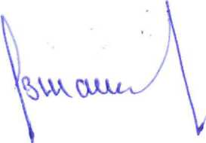

**Глава администрации**

**Сетищенского сельского поселения В.А.Мамонов**